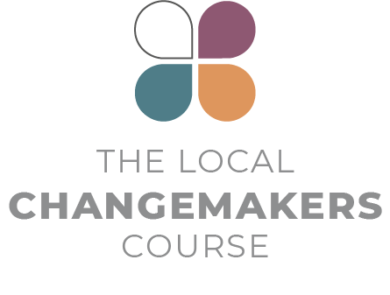
सत्र 3
हमारी कई पहचानें

प्रस्तुति
स्क्रिप्ट
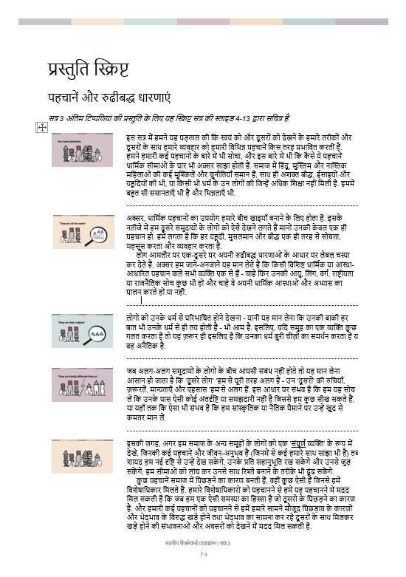
प्रस्तुति स्क्रिप्ट

पहचानें और रुढीबद्ध धारणाएं

सत्र 3 अंतिम टिप्पणियां की प्रस्तुति के लिए यह स्क्रिप्ट सत्र की स्लाइड 4-13 द्वारा सचित्र है.

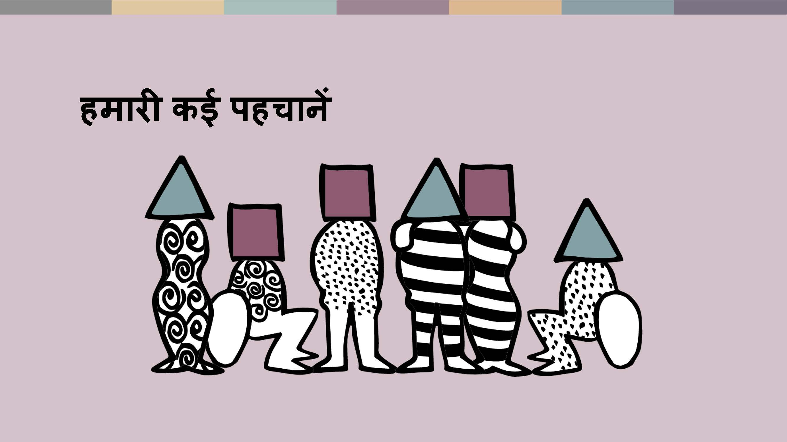 | इस सत्र में हमने यह पड़ताल की कि स्वयं को और दूसरों को देखने के हमारे तरीकों और दूसरों के साथ हमारे व्यवहार को हमारी विभिन्न पहचानें किस तरह प्रभावित करतीं हैं. हमने हमारी कई पहचानों के बारे में भी सोचा, और इस बारे में भी कि कैसे ये पहचानें धार्मिक सीमाओं के पार भी अक्सर साझा होती हैं. समाज में हिंदू, मुस्लिम और नास्तिक महिलाओं की कई मुश्किलें और चुनौतियाँ समान हैं, साथ ही अशक्त बौद्ध, ईसाइयों और यहूदियों की भी, या किसी भी धर्म के उन लोगों की जिन्हें अधिक शिक्षा नहीं मिली है. हममें बहुत सी समानताएँ भी हैं और भिन्नताएँ भी.
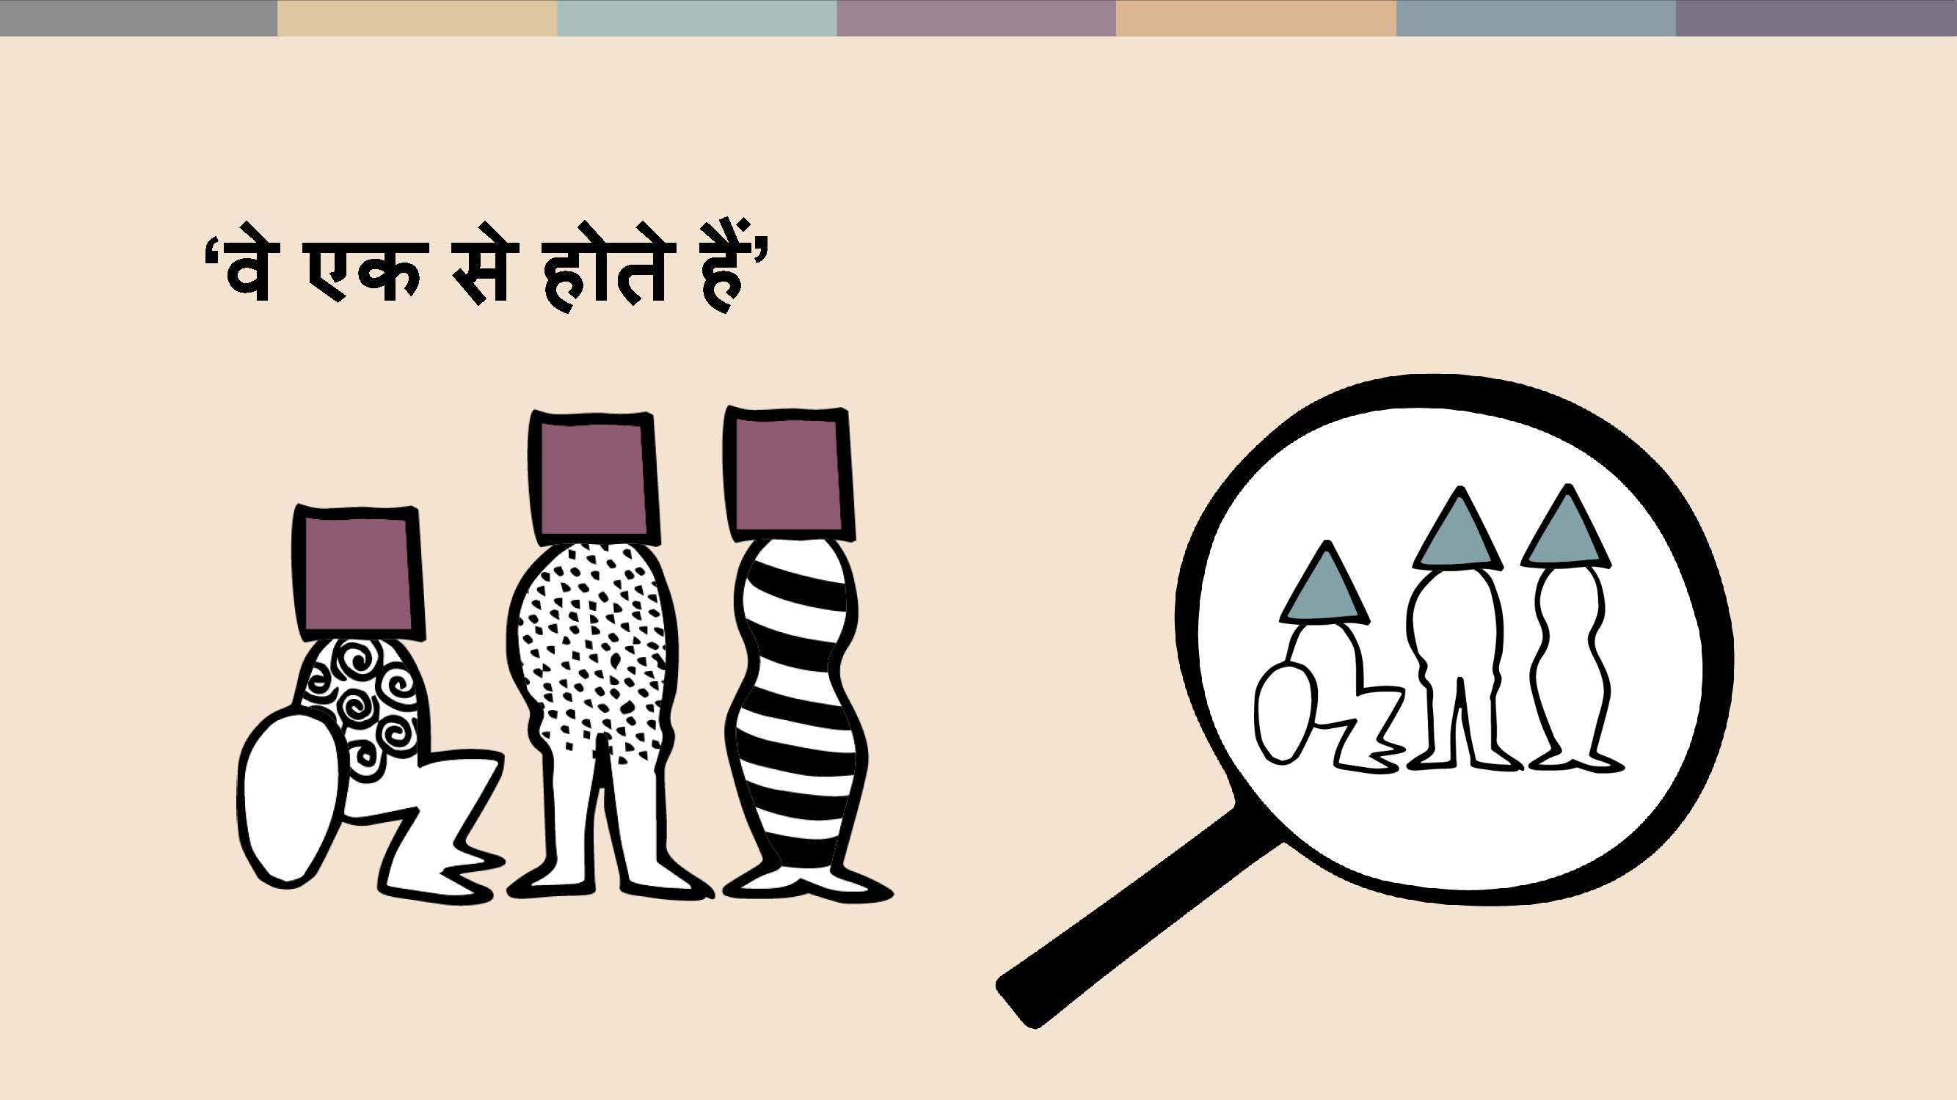 | अक्सर, धार्मिक पहचानों का उपयोग हमारे बीच खाइयाँ बनाने के लिए होता है. इसके नतीजे में हम दूसरे समुदायों के लोगों को ऐसे देखने लगते हैं मानों उनकी केवल एक ही पहचान हो. हमें लगता है कि हर यहूदी, मुसलमान और बौद्ध एक ही तरह से सोचता, महसूस करता और व्यवहार करता है.  लोग आमतौर पर एक-दूसरे पर अपनी रुढीबद्ध धारणाओं के आधार पर लेबल चस्पा कर देते हैं. अक्सर हम जाने-अनजाने यह मान लेते हैं कि किसी विशिष्ट धार्मिक या आस्था-आधारित पहचान वाले सभी व्यक्ति एक से हैं - चाहे फिर उनकी आयु, लिंग, वर्ग, राष्ट्रीयता या राजनैतिक सोच कुछ भी हों और चाहे वे अपनी धार्मिक आस्थाओं और अभ्यास का पालन करते हों या नहीं.
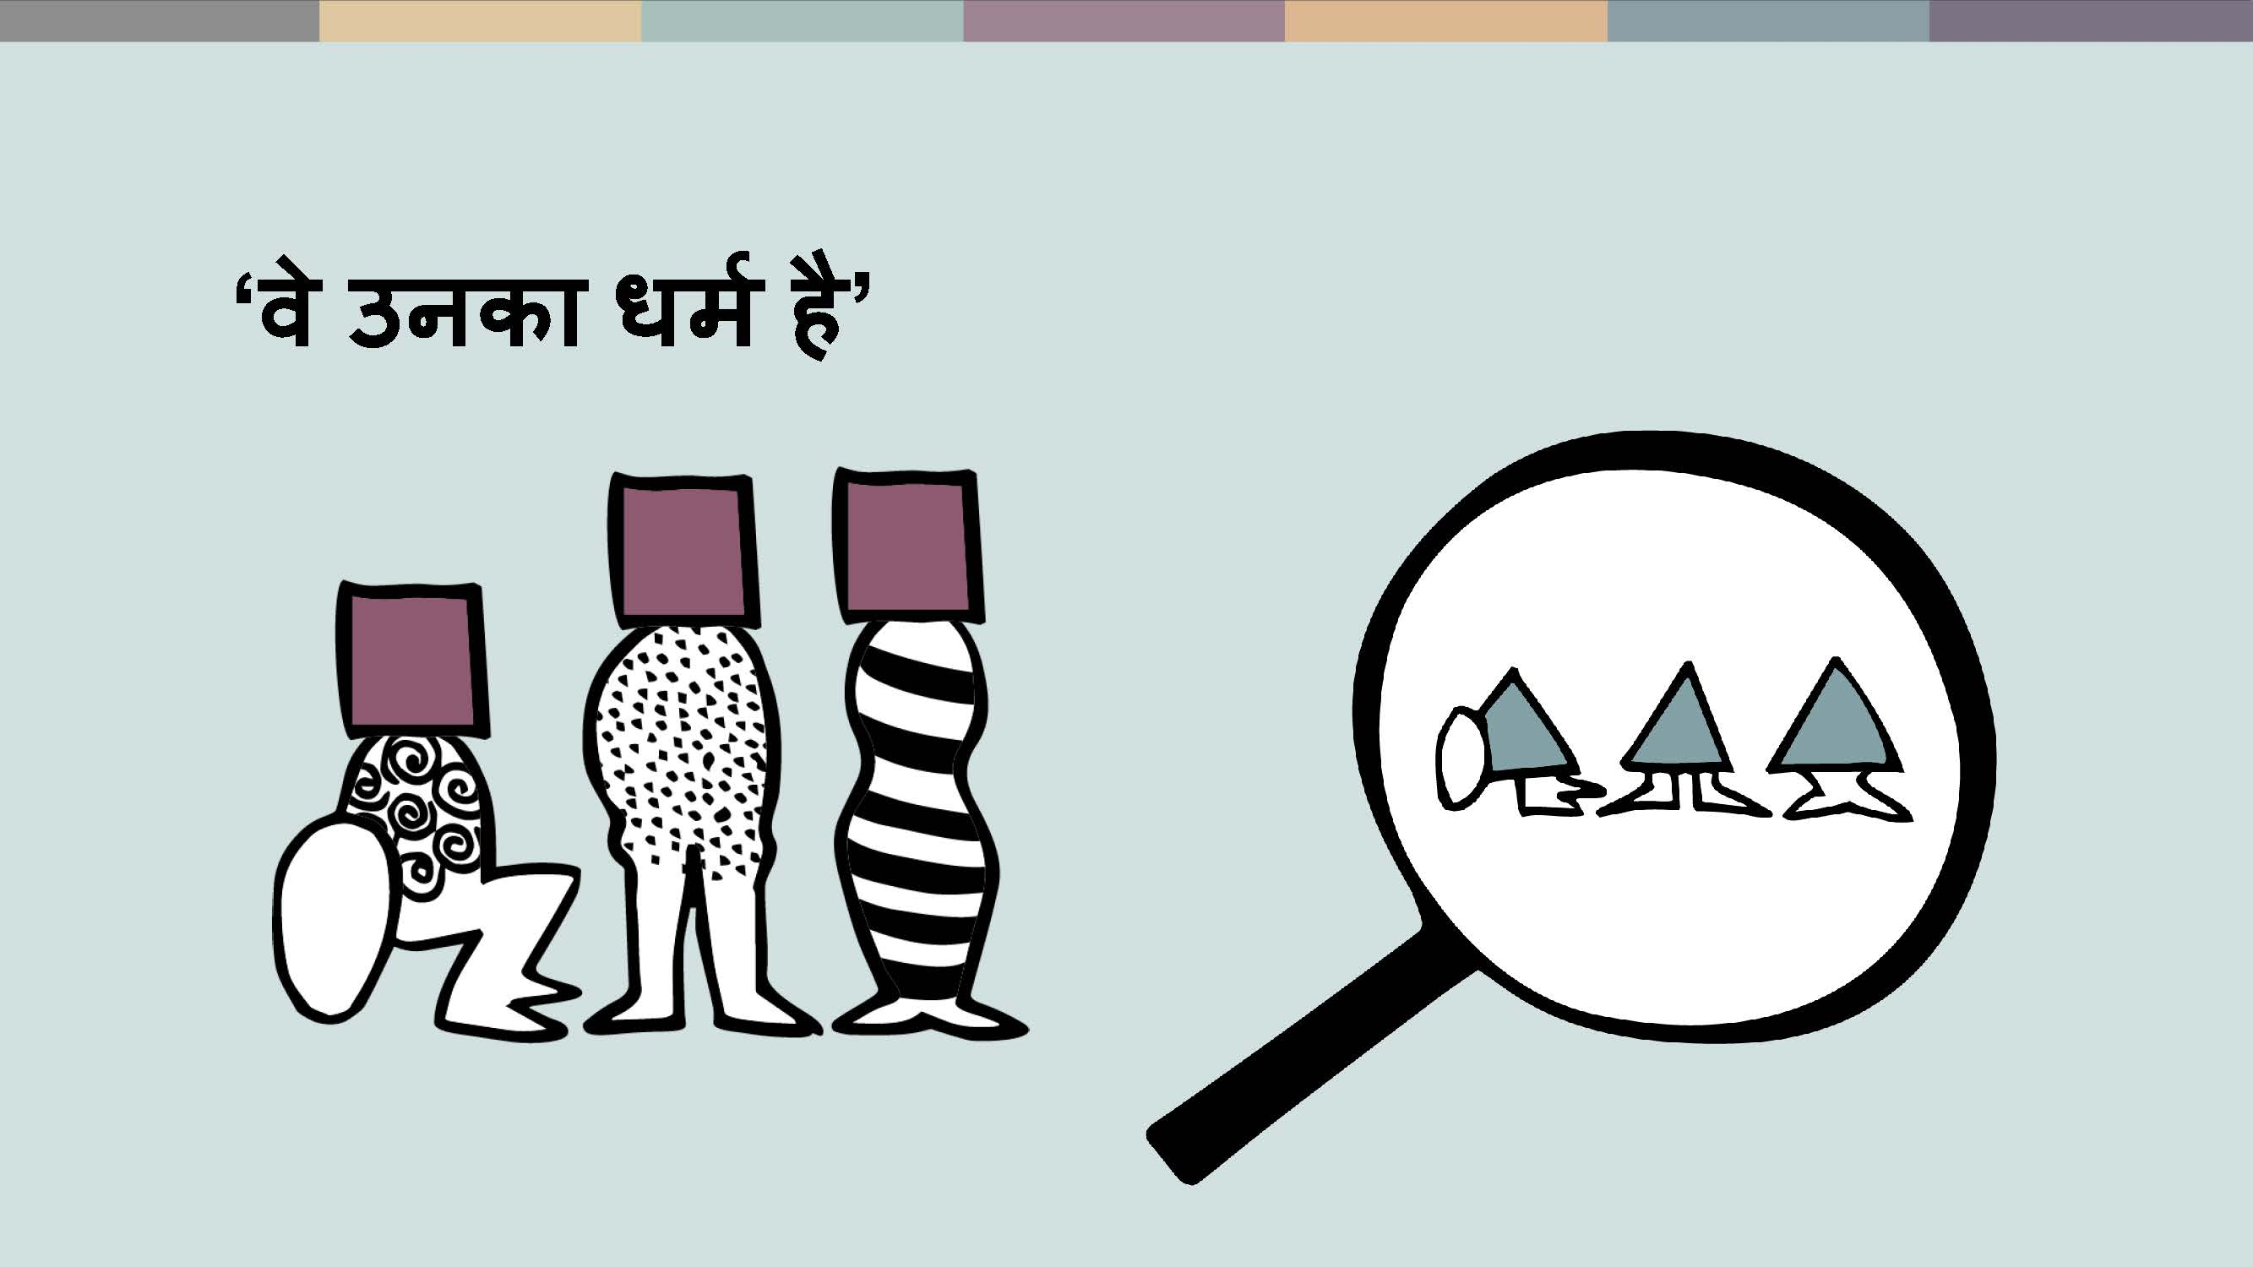 | लोगों को उनके धर्म से परिभाषित होने देखना - यानी यह मान लेना कि उनकी बाकी हर बात भी उनके धर्म से ही तय होती है - भी आम है. इसलिए, यदि समूह का एक व्यक्ति कुछ गलत करता है तो यह ज़रूर ही इसलिए है कि उनका धर्म बुरी चीज़ों का समर्थन करता है या वह अनैतिक है.
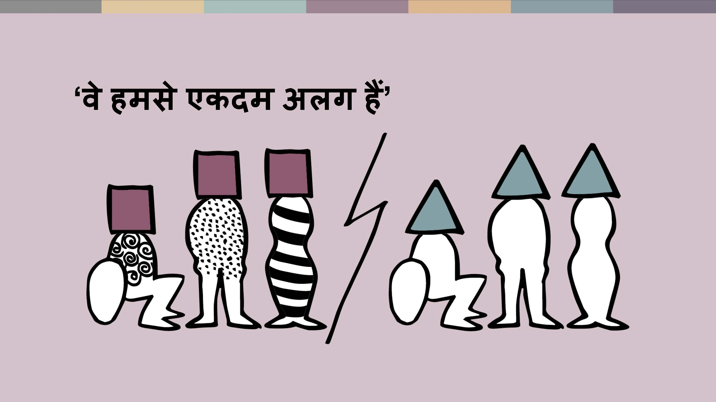 | जब अलग-अलग समुदायों के लोगों के बीच आपसी संबंध नहीं होते तो यह मान लेना आसान हो जाता है कि ‘दूसरे लोग’ ‘हम’से पूरी तरह अलग हैं - उन ‘दूसरों’ की रुचियाँ, ज़रूरतें, मान्यताएँ और एहसास ‘हम’से अलग हैं. इस आधार पर संभव है कि हम यह सोच लें कि उनके पास ऐसी कोई अंतर्दृष्टि या समझदारी नहीं है जिससे हम कुछ सीख सकते हैं, या यहाँ तक कि ऐसा भी संभव है कि हम सांस्कृतिक या नैतिक पैमाने पर उन्हें खुद से कमतर मान लें.
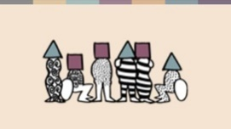 | इसकी जगह, अगर हम समाज के अन्य समूहों के लोगों को एक ‘संपूर्ण व्यक्ति’ के रूप में देखें, जिनकी कई पहचानें और जीवन-अनुभव हैं (जिनमें से कई हमारे साथ साझा भी हैं) तब शायद हम नई दृष्टि से उन्हें देख सकेगें, उनके प्रति सहानुभूति रख सकेंगे और उनसे जुड़ सकेंगे. हम सीमाओं को लांघ कर उनसे साथ रिश्ते बनाने के तरीके भी ढूंढ सकेंगे.  कुछ पहचानें समाज में पिछड़ने का कारण बनती हैं, वहीं कुछ ऐसी हैं जिनसे हमें विशेषाधिकार मिलते हैं. हमारे विशेषाधिकारों को पहचानने से हमें यह पहचानने में मदद मिल सकती है कि जब हम एक ऐसी समस्या का हिस्सा हैं जो दूसरों के पिछड़ने का कारण है. और हमारी कई पहचानों को पहचानने से हमें हमारे सामने मौजूद पिछड़ाव के कारणों और भेदभाव के विरुद्ध खड़े होने तथा भेदभाव का सामना कर रहे दूसरों के साथ मिलकर खड़े होने की संभावनाओं और अवसरों को देखने में मदद मिल सकती है.
 | चेंजमेकर कहानियाँ
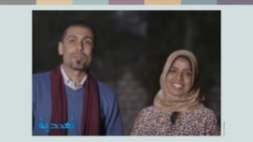 | एक ईसाई युवा सामेह और एक मुस्लिम युवती हाना, मिस्र के काना गवर्नरेट (राज्यपालाधीन क्षेत्र) के हिजाज़ा गाँव से हैं. वे गाँव के मुस्लिम और ईसाई समुदायों के बीच की खाइयाँ पाटने के लिए साथ मिलकर काम करते हैं.  हाना कहती हैं,  “मैंने ऐसे बच्चे देखें हैं जो दूसरे धर्म के बच्चों के साथ बात करने या उनके साथ बैठने के लिए भी तैयार नहीं थे.”  सामेह कहते हैं,  “मुझे महसूस हुआ कि साथ मिलकर इससे निपटना और उनके नज़रिये बदलने की कोशिश करना आसान था. हम चाहते थे कि इस इलाके के बच्चे बदलाव के बीज बनें.”
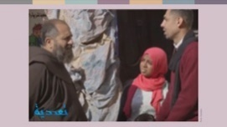 | उन्हें पता चला कि बच्चे फ़ुटबॉल खेलना चाहते थे, पर फ़ुटबॉल खेलने की एकमात्र उपयुक्त जगह कैथलिक चर्च के बाहर वाले मैदान पर थी. दोनों स्थानीय पुजारी फ़ादर फ़्रांसिस के पास गए; वे बहुत मददगार थे और उन्होंने गतिविधियाँ आयोजित करने में दोनों की काफ़ी मदद की.  वे कहते हैं,  “सामेह और हाना इस गाँव में जो कर रहे हैं हमें उसकी बहुत ज़रुरत है. हमें उम्मीद है कि ऐसा ही काम अन्य गांवों में भी होगा.”
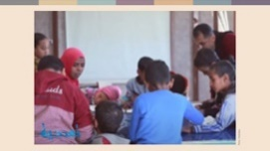 | शुरुआत में, मुस्लिम बच्चे वहाँ नहीं जाना चाहते थे, पर आखिरकार वे सभी हाना की अगुआई में वहाँ आ गए.  वे कहती हैं, “मैंने धीरे-धीरे, लेकिन अटल ढंग से, बच्चों को साथ मिलाने की कोशिश की.” पहले मुस्लिम लड़के वहां जाने को राजी नहीं थे परन्तु बाद में वे हाना की बात मानने के लिए तैयार हो गए. “धीरे-धीरे मैंने बच्चों में आपसी मेलजोल बढ़ाने का प्रयास किया,” वो कहती है. “पहले तो उन्होंने मना किया परन्तु कदम-दर-कदम हम आगे बढ़ते गए और हमनें नए मिश्रित समूह बनाये.”  हाना और सामेह ने बच्चों के माता-पिता को आकर समूह की गतिविधियाँ देखने का बुलावा दिया. बच्चे आपस में जिस तरह व्यवहार कर रहे थे उस पर आम तौर पर माँओं ने सबसे पहले प्रतिक्रिया दी.  सामेह कहते हैं,  “हमें बदलना होगा, और बदलाव की शुरुआत किसी विचार में विश्वास से होती है”  और हना आगे कहती हैं,  “हम दोनों इसके जीते-जागते उदाहरण हैं. हम लोग अलग-अलग धर्मों के हैं परन्तु साथ मिलकर काम करते हैं. हम एक दूसरे के पूरक हैं और हमारा साझा लक्ष्य है. बच्चे हमारा उद्देश्य हैं.”
 | निष्कर्ष
 | आखिरकार, हम सभी चाहते हैं कि जीवन का सूप समृद्ध और स्वादिष्ट हो! हम सभी एक ही मानव परिवार के सदस्य हैं और हम सभी की मूलभूत ज़रूरतें व अधिकार एक जैसे हैं. जब हम हर किसी के अधिकारों के लिए साथ मिलकर काम करेंगे, तो हम कहीं अधिक प्रभावी होंगे.  अगले दो सत्रों में हम धर्म या आस्था की आज़ादी के उल्लंघनों के बारे में और अधिक सीखेंगे और यह देखेंगे कि हमारे समुदाय में इस तरह के उल्लंघन कहाँ और कैसे होते हैं. हमें आशा है कि यह ज्ञान स्थानीय चेंजमेकर्स बनने के अगले कदम उठाने में हमारी मदद करेगा.

स्रोत
तादुदिया (Taadudiya), www.taadudiya.com
नोट: हाना और सामेह पर एक यूट्यूब फिल्म, जिसमें वे अपनी कहानी को अरबी भाषा में सुनते हैं, अंग्रेजी सब-टाइटल्स के साथ यहाँ उपलब्ध है: What is your story? Egypt (English Subtitles)
बड़ी ही दर्दनाक बात है कि 2019 में एक ट्रैफ़िक दुर्घटना में हाना की मृत्यु हो गई.

